PÁLYÁZATI FELHÍVÁS
Ingatlan bérbeadására

A Budapesti Közlekedési Zártkörűen Működő Részvénytársaság (1072 Budapest, Akácfa utca 15.) (továbbiakban: Kiíró) nyilvános, kétfordulós pályázatot hirdet a tulajdonában lévő alábbi ingatlan ÜZEMI BÜFÉ célú bérbeadására és üzemeltetésére.

A bérlemény címe | Megnevezés | Terület  (m²) | Ajánlati biztosíték  (nettó Ft) | A bérlet futamideje
M4 Irodaház Budapest, 1119. Gyergyótölgyes u. 2. | üzemi büfé | 184 | 50.000 | határozott idejű,  5 év

Igénybe vehető közüzemi szolgáltatások közszolgáltatótól vagy BKV-tól:

szolgáltatás típusa | igényelhető mennyiség
elektromos energia | átalányban tudjuk biztosítani
víz, csatorna | átalányban tudjuk biztosítani
gáz | átalányban tudjuk biztosítani
fűtés | átalányban tudjuk biztosítani
szemétszállítás | átalányban tudjuk biztosítani

A büfé tartozékokkal, berendezési tárgyakkal együtt kerül bérbeadásra, és a bérleti időszak alatt ezek hiánytalan meglétéről, épségük megőrzéséről a nyertes pályázó tartozik felelősséggel.

A pályázat beadásának helye, ideje:

BKV Zrt. 1072 Budapest, Akácfa utca 15. 311. sz. helyiség
2018. november 21-én 08⁰⁰-12⁰⁰ óra között

A Pályázatot zárt borítékban, a borítékon az ajánlat tárgyát képező ingatlan megjelölésével kell benyújtani. A Borítékba a kitöltött Pályázati adatlapot, és mellékleteit 2 példányban (egy eredeti és egy másolat) kell elhelyezni.
A Pályázati eljárás nyelve a magyar. A pályázóknak kell gondoskodniuk a dokumentumok magyar nyelven történő benyújtásáról, és az eljárás során szükség szerint tolmács részvételének biztosításáról.

A Pályázat bontása nyilvános, a beadási határidő lejártát követően azonnal megtörténik.

A pályázaton való részvétel feltételei:

- a fent megjelölt összegű ajánlati biztosíték Kiíró Budapest Banknál vezetett 10102093-01671903-07000004 számú számlájára a pályázat beadási határidejét megelőző napig történő befizetése. A befizetésnél megjegyzésként kell feltüntetni a pályázó nevét, valamint a bérlemény címét és megnevezését, melyhez az utalt ajánlati biztosíték kapcsolódik. A befizetett ajánlati biztosíték a pályázat győztese esetében a bérleti szerződés szerinti óvadékba beszámításra kerül. A BKV Zrt. az ajánlati biztosíték után nem fizet kamatot,
- Pályázat benyújtása Kiíró www.bkv.hu internetes honlapján elérhető Pályázati Lap hiánytalan kitöltésével.

Nem lehet pályázó:
- aki végelszámolás, felszámolási eljárás, cégbírósági törvényességi felügyeleti- (megszüntetési), csődeljárás vagy végrehajtás alatt áll, illetve perben áll a Bérbeadóval,
- aki tulajdonosa, vagy volt tulajdonosa, tisztségviselője olyan gazdasági társaságnak, amelynek kiegyenlítetlen tartozása van vagy maradt fenn a Bérbeadóval szemben,
- aki korábban bérlőként üzleti magatartásával kárt okozott a Bérbeadónak,
- aki Pályázóként (nyertes, vagy 2. 3. helyezett) a szerződés megkötésétől visszalépett a pályázat benyújtási határidejétől számított 2 éven belül,
- aki korábban már szerződéses kapcsolatban állt a BKV Zrt.-vel és mely szerződés a cég szerződésszegése okán felmondásra került,
- akinek a Bérbeadóval szemben fennálló, lejárt kötelezettsége van.

Amennyiben egy pályázó ugyanarra a bérleményre több eltérő árajánlatot tartalmazó érvényes pályázatot nyújt be, ebben az esetben a BKV Zrt. kizárólag a legmagasabb árajánlatot tartalmazó pályázatot tekinti érvényesnek.

A pályázati eljárással, a jelentkezéssel és az ingatlan megtekintési lehetőségével kapcsolatban további információval szolgál: Ingatlanhasznosítási Osztály (tel.: 461-6500/11462, 11069) és M4 Vontatási Szolgálat gondnokság (tel.: 461-3700/45633, 06-20-316-0065) munkanapokon 9-15 óra között.

Az ingatlan megtekintésére igény esetén előzetes telefonos megbeszélés alapján, a Kiíró kizárólag az alábbi időpontban biztosít lehetőséget:
2018. november 07-én 10.00-11.00 óra között.

A pályázat értékelési szempontjai:

- A min. 30.000,- Ft/hónap + ÁFA bérleti díjon felüli, többlet díjösszeg (20% súllyal)
- Termék ár-érték arány (50% súllyal)
- Referencia (30% súllyal) (más hasonló büfék működtetése)

Magyarázat az értékelési szempontokhoz:
1, A kötelezően fizetendő minimum bérleti díj 30.000,- Ft/hó + ÁFA. A Pályázók ezen felüli, többlet bérleti díjra is ajánlatot tehetnek Ft/hó + ÁFA megjelöléssel, melyet értékelési szempontként feszünk figyelembe. Ez esetben a szerződéses bérleti díj (nyertes pályázóval) a minimum díj + többlet megajánlott díj összege lesz.

2, Termék ár-érték versenyeztetés elve:
A Pályázati Felhívás mellékleteként megadott Étlap-ban megjelölt konkrét termékekre kérünk árajánlatot a pályázatban, az értékelésnél ezek árait hasonlítjuk össze. Természetesen ezen felül is megadható árusítani kívánt termék és ár.
3, A referenciánál kérjük néhány fotót mellékelve röviden bemutatni más, Pályázó által üzemeltett büfé működését, az azokban forgalmazott termékeket, valamint azok árait.
Az ajánlat benyújtásával Pályázó kötelezettséget vállal, hogy az általa megajánlott árlistában megjelölt árakat, a büfé működésének megkezdését követő legalább 6 hónapig nem emeli, majd azt követően évenként maximum a KSH által közzétett Élelmiszerekre vonatkozó fogyasztói árindex mértékének 150%-ával növekedhet.
A kiadandó helyiség jelenleg nem teszi lehetővé a konyhai főzést, ezért meleg ételként vagy az odaszállított és ott melegen tartó-pultból tálalt, vagy a mikrosütőben felmelegíthető ételek jöhetnek számításba.
Az értékelésnél az egyes szempontok esetében legmagasabb ajánlat kapja a maximális pontot, míg a sorrendben utána következőek lineárisan arányosan kevesebbet.
A legmagasabbra értékelt ajánlat: az egyes szempontokra adott pontok és az adott értékelési szempont súlyarányának szorzataként számított összes pontszám alapján elért legmagasabb pontszámot elért pályázó ajánlata.

Az értékelő bizottság tagjai:
- ingatlanhasznosítási osztályvezető és munkatársa (2 fő)
- helyi Üzemi Tanács képviselője (1 fő)

Második fordulóra (licitálásra) kerül sor, ha a legmagasabbra értékelt és az azt követő érvényes ajánlat(ok) közötti különbség nem haladja meg a 10%-ot. A második fordulóra Kiíró a pályázó által megadott e-mail címre küldött meghívóval hívja fel az érintett pályázókat.

Az ingatlant terhelő egyéb költségek mindenkori aktuális összege, amely lehet:
- helyi adó,
- stb.
összege a megajánlott bérleti díjon felül a bérlőt terheli.

Ugyancsak a Bérlőt terhelik a BKV Zrt.-vel megkötendő külön szerződés alapján közmű-szolgáltatási díjak is.

A benyújtott pályázatot Kiíró érvénytelennek nyilvánítja, ha nem felel meg a Pályázati Felhívásban foglaltaknak. Kiíró hiánypótlásra kizárólag a Kiíró által kiküldött hiánypótlási felhívással biztosít lehetőséget. Aki a hiánypótlási felhívásban megjelölt hiányokat nem pótolja, vagy a hiánypótlási felhívásban megjelölt határidőn túl pótolja, annak a pályázatát érvénytelenné nyilvánítja Kiíró.

Nem pótolhatók az alábbi hiányosságok, azaz a benyújtott pályázat azonnali érvénytelenségét okozzák:
- nem jelöl meg egyértelmű díjajánlatot (nem nyújtja be a termék árlistát „Étlapot”), vagy azt egy másik pályázóéhoz köti;
- nem fizette be a megjelölt határidőig a teljes ajánlati biztosítékot, vagy nem a megjelölt számlaszámra fizette be;
- nem a cég képviseletére feljogosított (vagy cégjegyzésre jogosult, avagy ilyen személytől származó meghatalmazással rendelkező) személy írta alá az ajánlatot;
- ha a pályázat benyújtója a jelen kiírásban meghatározottak szerint nem lehet pályázó.

A pályázatban nyilatkozni köteles a pályázó, hogy
- a www.bkv.hu honlapon megtalálható bérleti szerződést megismerte és elfogadja,
- a www.bkv.hu honlapon megtalálható Ingatlanhasznosítási Szabályzatot, és a bérlemények használatára vonatkozó utasításokat megismerte,
- nem áll végelszámolás, felszámolási eljárás, cégbírósági törvényességi felügyeleti- (megszüntetési), csődeljárás vagy végrehajtás alatt, továbbá nincs a BKV Zrt.-vel szemben fennálló, lejárt kötelezettsége illetve nem áll perben a BKV Zrt.-vel illetve nem, vagy nem volt tulajdonosa, tisztségviselője olyan gazdasági társaságnak, amelynek kiegyenlítetlen tartozása van vagy maradt fenn a BKV Zrt.-vel szemben, illetve korábban bérlőként üzleti magatartásával nem okozott kárt a BKV Zrt.-nek,
- Pályázóként (nyertes, vagy 2. 3. helyezett) a szerződés megkötésétől nem lépett vissza a pályázat benyújtási határidejétől számított 2 éven belül,
- korábban már nem állt olyan szerződéses kapcsolatban a BKV Zrt.-vel és mely szerződést a cég szerződésszegése okán mondta fel BKV Zrt.
- a BKV Zrt. honlapján megtalálható közmű továbbadási szerződést megismerte és elfogadja.

A pályázó ajánlati kötöttsége a pályázat benyújtási határidejének napjától 120 napig tart. A nyertes pályázónak az eredményhirdetést követő 30 napon belül a bérleti szerződést meg kell kötnie.

A pályázat eredményhirdetésére a pályázatok beadási határidejét követő 90 napon belül, írásban kerül sor. Az eredményhirdetési határidőt a kiíró egy alkalommal legfeljebb 30 nappal meghosszabbíthatja.

Kiíró nem köt szerződést olyan ajánlattevővel, aki a szerződés aláírásának időpontjában végelszámolás, felszámolási eljárás, cégbírósági törvényességi felügyeleti- (megszüntetési), csődeljárás vagy végrehajtás alatt áll, továbbá a BKV Zrt.-vel szemben fennálló, lejárt kötelezettsége van illetve perben áll a BKV Zrt.-vel illetve tulajdonosa, vagy volt tulajdonosa, tisztségviselője olyan gazdasági társaságnak, amelynek kiegyenlítetlen tartozása van vagy maradt fenn a BKV Zrt.-vel szemben, illetve korábban bérlőként üzleti magatartásával kárt okozott a BKV Zrt.-nek.
Amennyiben a pályázat nyertese az előzőekben felsoroltak alá eső személy és hirdettünk 2. helyezettet, úgy a pályázati eljárás eredménye alapján a sorrendben követő pályázóval köt szerződést Kiíró.

Kiíró a Pályázati Felhívást indoklás és költségtérítés nélkül visszavonhatja a pályázatbeadás határidejéig, valamint szintén indoklás és költségtérítés nélkül jogosult a pályázati felhívást a pályázatbeadás napját megelőző 5. napig kiegészíteni, illetve módosítani.

A Kiíró fenntartja magának a jogot, hogy a pályázatot indoklás nélkül eredménytelennek nyilvánítsa.

Ajánlattevő a „Pályázati Lap” benyújtásával tudomásul veszi, hogy ezen dokumentumon általa feltüntetett e-mail címet ajánlatkérő hivatalos értesítési címnek tekinti, és akként is kezeli. A beérkezett ajánlatok előzetes értékelése függvényében a hiánypótlásra, és az esetlegesen megtartásra kerülő második fordulóra (licit), ajánlatkérő ezen e-mail címre küldött értesítéssel hívja fel az érintett ajánlattevőket, illetve a pályázat eredményéről is erre a címre küld értesítést.

Melléklet: A bérlemény fotója és Étlap

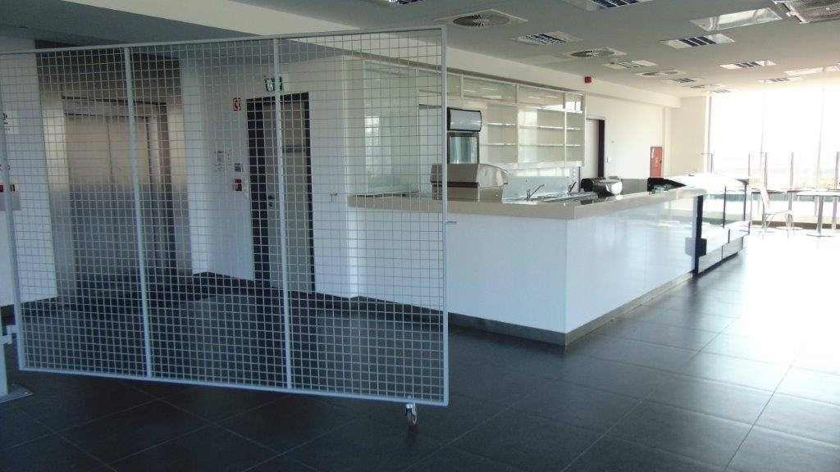
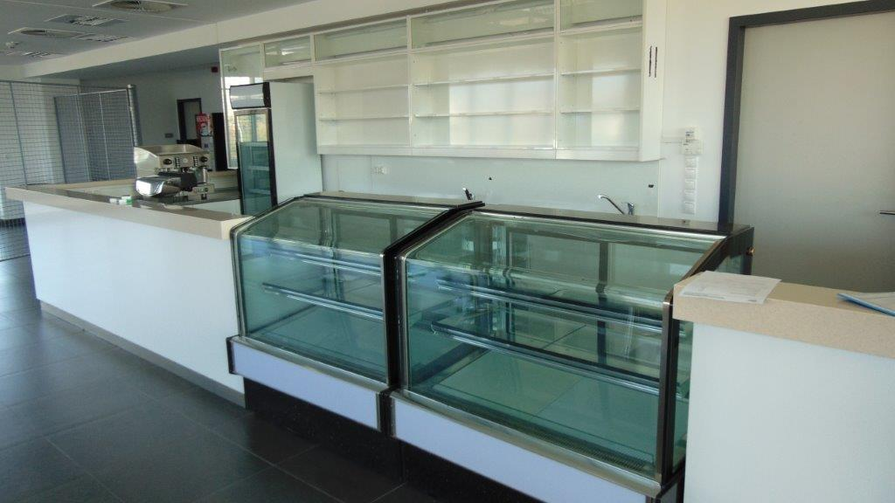

ÉTLAP
MELEG ÉTELEK FORRÓ ITALOK
Rántott hús ……………………………………. Presszó kávé - tejszínnel ………………………
Rántott sajt ……………………………………. - tejjel …………………………….
Rántott zöldségek ………………………….. Capuccino ……………………………………….....
Grillezett zöldségek………………………… Forró csoki / kakaó ……………………………..
Sült húsok ………………………………………. Tea 0,3 l
Levesek …………………………………………. - fekete/gyümölcs ………………………..
Főzelékek……………………………………….

NAPI MENÜ ÜDÍTŐK
(leves+egy tál étel) ………………………… Ásványvíz 0,5 l
- szénsavmentes ………………………………….
KÖRETEK - szénsavas ………………………………………….
Sült burgonya………………………………… Szénsavas üdítő 0,5 l …………………………..
Főtt rizs ……………………………………….. Rostos üdítők 0,1 l ……………………………..
Párolt zöldség …………………………….. Gyümölcs turmixok 0,3 l ……………………..
Vegye saláta köretek…………………… Frissen facsart gyümölcslevek 0,1l ……… Savanyúság ………………………………….
Majonéz, mustár, ketchup ………….. ÉDESSÉGEK/PÉKSÜTEMÉNYEK/tejtermékek
Kenyér szelet ……………………………….. Sütemények ………………………………………
Kakaós csiga ……………………………………..
REGGELI ÉTELEK Túros batyu ………………………………………
Tojás rántotta……………………………… Tejturmixok……………………………………….
Főtt virsli…………………………………….. Joghurtok……………………………………………
Főtt debreceni………………………………

SZENDVICSEK
Melegszendvics - sajtos …………………. Pizza szeletek ……………………………………… - sonkás ………………..
- szalámis ……………..

Szendvicsek - rántott húsos ……………
- szalámis …………………..
- felvágottas ……………….

